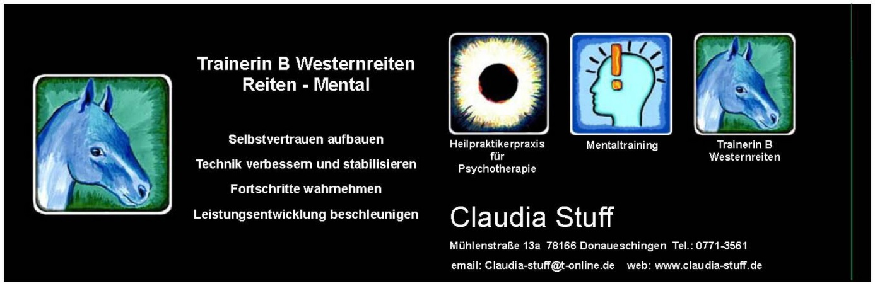

**Trainerfortbildung zum Thema Mentale Turniervorbereitung**

Kursplan: Insgesamt 12 Unterrichtseinheiten

Unterrichtszeiten, Pausen, Praktischer Unterricht und Theoretischer Unterricht

Theoretischer Unterricht: 7 Unterrichtseinheiten

1. Thema: Gewöhnung an die Turniersituation von Reiter und Pferd. Erarbeiten aller Bedingungen, die Training vom Turnier unterscheiden und gemeinsames entwickeln von sinnvollen Turniersimulationsabläufen. (Mentale Stärke)
2. Thema: Handlungspläne

Wahlweise: 1. Abend vor dem Turnier 2.Warm Up 3. Der Morgen am Turniertag 3. Pausengestaltung 4. Plan B (Mentale Stärke)

1. Thema: Ruhiger Ort Achtsamkeitsübung, Installieren des inneren ruhigen Ortes. (Mentale Stärke)
2. Realistische Selbsteinschätzung (Prognose und Feedback - Arbeitsbögen) (Konzentration)
3. Zeitmanagement (Motivation)
4. Dokumentation der Fortschritte (Five best shots) (Motivation)

Der Theoretische Unterricht findet im Seminarraum statt. Es wird eine Flipchart verwendet, Leinwand und Projektor, Youtube Videos und Filmmaterial.

Praktischer Unterricht: 5 Unterrichtseinheiten

1. Handlungsplan schreiben, auswendig lernen und einem Partner auf einem gleichgewichtsschulendem Sportgerät aufsagen, solange bis der Planinhalt ohne Zögern wiedergegeben werden kann, und ohne das Gleichgewicht zu verlieren.
2. Achtsamkeitsübung als Gruppenübung , Innerer ruhiger Ort als Gruppenübung
3. Realistische Selbsteinschätzung – Unterberger Tretversuch, Pulsschätzung, Start-Stop-Schätzung etc. als Partnerübung
4. Five best shots an vergangenen Ereignissen z.B. Letzte Unterrichtsstunde mit Reitschüler oder Trainingsritt oder zwischenmenschliches Ereignis in Partnerarbeit.

Die praktische Arbeit wird in Kleingruppen von 3 Personen stattfinden: ein Anwender, ein Begleiter, ein Zeuge mit anschließendem Feedback und Rollentausch. Theorie und praktischer Unterricht findet im Seminarraum der Praxis Stuff in 78166 Donaueschingen, Mühlenstraße 13a (Tel.: 0771-3561) statt. Kleinere Räume für die Kleingruppenarbeit stehen in genügender Anzahl zur Verfügung.



**Verbindliche Anmeldung zur Trainerfortbildung Mentale Turniervorbereitung**

Hiermit melde ich mich verbindlich zur Trainerfortbildung an.

Kursort: Praxis Stuff

Mühlenstraße 13a, 78166 Donaueschingen

Tel.: 0771-3561

Email: Claudia-Stuff@t-online.de

**Kurstermin:**

**05.05.2018 bis 06.05.2018**

**Der Kurs wird von der FN mit 7,5 LE Punkten anerkannt!**

Name: ………………………………………………………………….................

Strasse: ….………………………………PLZ/Ort:………………..………..........

Geb.-Datum…………………………………………………………….................

Tel:         ………………………………………………………………..................

Handy:    ……………………………………………………………….................

Email:     …………………………………....(Bei allen Angaben keine Weitergabe an Dritte!!)

!!!! Die Lehrgangskosten  in Höhe von  240.- Euro überweise ich innerhalb von

7 Tagen auf das Konto Claudia Stuff

Sparkasse SBK: **IBAN DE41 6945 0065 0151 0460 28**

Achtung: Eine verbindliche Kursplatzreservierung nur nach vollständigem Zahlungseingang möglich.

___________________________ ___________________________

Ort, Datum Unterschrift